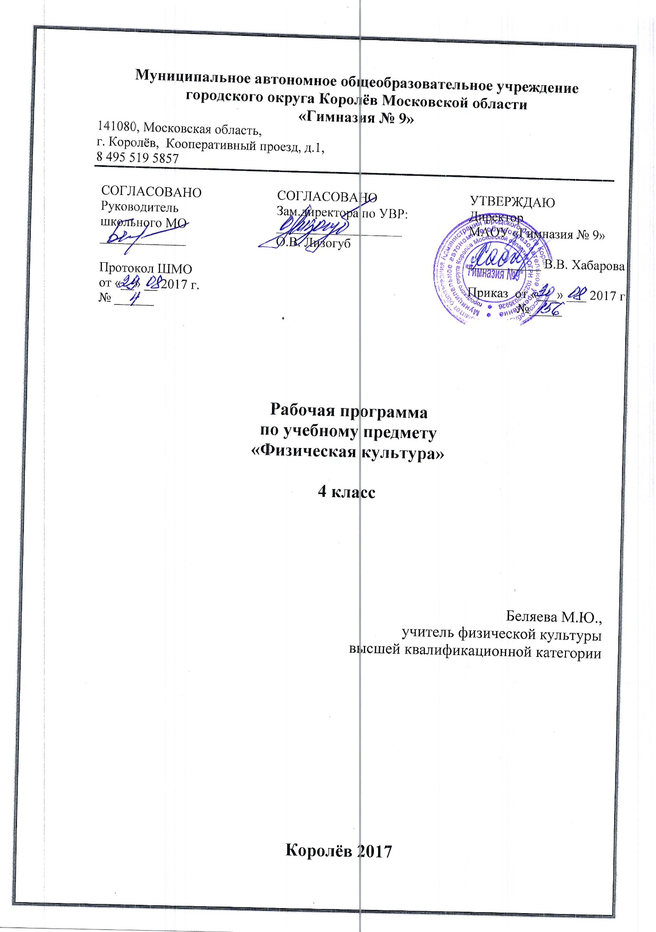

Пояснительная записка
Изучение физической культуры в начальной школе направлено достижение следующей цели:
- разносторонне физическое развитие личности, способной активно использовать ценности физической культуры для укрепления и длительного сохранения собственного здоровья, оптимизации трудовой деятельности и организации активного отдыха.
Из которой соответственно вытекают следующие задачи:
• укрепление здоровья, улучшение осанки, профилактика плоскостопия, содействие гармоничному физическому, нравственному и социальному развитию, успешному обучению;
• формирование первоначальных умений саморегуляции средствами физической культуры;
• овладение школой движений;
• развитие координационных (точности воспроизведения и дифференцирования пространственных, временных и силовых параметров движений, равновесия, ритма, быстроты и точности реагирования на сигналы, согласования движений, ориентирования в пространстве) и кондиционных (скоростных, скоростно-силовых, выносливости и гибкости) способностей;
• формирование элементарных знаний о личной гигиене, режиме дня, влиянии физических упражнений на состояние здоровья, работоспособность и развитие физических (координационных и кондиционных) способностей;
• выработка представлений об основных видах спорта, снарядах и инвентаре, о соблюдении правил техники безопасности во время занятий;
• формирование установки на сохранение и укрепление здоровья, навыков здорового и безопасного образа жизни;
• приобщение к самостоятельным занятиям физическими упражнениями, подвижными играми, использование их в свободное время на основе формирования интересов к определённым видам двигательной активности и выявления предрасположенности к тем или иным видам спорта;
• воспитание дисциплинированности, доброжелательного отношения к товарищам, честности, отзывчивости, смелости во время выполнения физических упражнений, содействие развитию психических процессов (представления, памяти, мышления и др.) в ходе двигательной деятельности.
Требования к уровню подготовки обучающихся

Физические качества | Физические упражнения | мальчики | девочки
Быстрота | Бег 60м с низкого старта, с  Прыжки через скакалку в максимальном темпе, с | 9.7  20 | 10,5  10
Сила | Подтягивание из виса, кол-во раз  Прыжок в длину с места, см  Поднимание туловища из положения лежа на спине, руки за головой, кол-во раз  Прыжок в длину с места | 7  25  170 | -  23  160
Выносливость (выбирается любое из упражнений) | Кроссовый бег на 2км, мин  Передвижение на лыжах на 2км, мин  Бег на 2000м, мин  Бег на 1000м, мин | 14.30  16.30  10.30  - | 17.20  21.00  -  5.40
Координация движений | Последовательное выполнение кувырков, кол-во раз  Челночный бег 3*10м, с | 5  8,2 | -  8,8

Вид испытаний | Уровень  Мальчики Девочки
 | высокий | средний | низкий | высокий | средний | низкий
Подтягивание в висе. Кол-во раз | 6 | 4 | 3
Подтягивание в висе лежа. Согнувшись, Кол-во раз |  |  |  | 18 | 15 | 12
Бег 60 м. с высокого старта, сек. | 10.0 | 10.8 | 11.0 | 10.3 | 11.0 | 11.5
Бег 1000 м., мин. Сек. | 4.30 | 5.00 | 6.00 | 5.00 | 5.40 | 6.30
Ходьба на лыжах, 1 км. мин. Сек. | 7.00 | 7.30 | 8.00 | 7.30 | 8.00 | 9.00

Итоговая отметка успеваемости складывается из суммы баллов, полученных учащимися за все четыре направления (знать, уметь, демонстрировать, использовать).
Оценка по учебному предмету обучающимся, имеющим специальную медицинскую группу, либо освобождённым от физической нагрузки на длительный период, выставляется учителем при оценивании теоретических знаний по предмету.
Критерии оценивания различных видов образовательной деятельности
Выставление оценок (по 5- балльной системе) – практический курс осуществляется следующим образом:
«5» - упражнение выполнено правильно, легко, уверенно, в нужном ритме;
«4» - упражнение выполнено правильно, свободно, но при этом допущено две незначительных ошибки, например, небольшое нарушение ритма движения, смелости;
«3» - упражнение выполнено, в основном правильно, но с одной значительной или с тремя незначительными ошибками, т.е. недостаточно четко и ритмично, с отдельными отклонениями в направлении амплитуды и других характерных движения – скорости, силы или наблюдается заметная скованность движения;
«2» - упражнение выполнено неправильно, с нарушением схемы движения, с двумя-тремя значительными ошибками, с пропуском отдельных элементов.
Кроме оценок за физическую подготовленность учитель ставит оценки за освоение знании и двигательных умений (их объем определен образовательным стандартом). Критерии оценки может определять сам педагог, не вступая в противоречие с образовательным стандартом.
Итоговые оценки
Оценка за четверть и полугодие выводится на основании текущих.
Итоговая оценка за год выставляется на основании четвертных и в результате мониторинга развития физической подготовки обучающихся.

Планируемые предметные результаты освоения учебного предмета
Обучающийся научится:
- планировать занятия физическими упражнениями в режиме дня, организовывать отдых и досуг с использованием средств физической культуры;
- в доступной форме объяснять правила (технику) выполнения двигательных действий, анализировать и находить ошибки, эффективно их исправлять;
- подавать строевые команды, вести подсчёт при выполнении общеразвивающих упражнений;
- выполнять акробатические и гимнастические комбинации на необходимом техничном уровне, характеризовать признаки техничного исполнения;
- выполнять технические действия из базовых видов спорта, применять их в игровой и соревновательной деятельности;
- взаимодействовать со сверстниками по правилам проведения подвижных игр и соревнований;
- представлять физическую культуру как средство укрепления здоровья, физического развития и физической подготовки человека;
- измерять (познавать) индивидуальные показатели физического развития (длину и массу тела), развития основных физических качеств;
- организовывать и проводить со сверстниками подвижные игры и элементы соревнований, осуществлять их объективное судейство;
- бережно обращаться с инвентарём и оборудованием, соблюдать требования техники безопасности к местам проведения.
Обучающийся получит возможность научиться:
- организовывать и проводить занятия физической культурой с разной целевой направленностью, подбирать для них физические упражнения и выполнять их с заданной дозировкой нагрузки;
- характеризовать физическую нагрузку по показателю частоты пульса, регулировать её напряжённость во время занятий по развитию физических качеств;
- излагать факты истории развития физической культуры, характеризовать её роль и значение в жизнедеятельности человека, связь с трудовой и военной деятельностью;
- находить отличительные особенности в выполнении двигательного действия разными учениками, выделять отличительные признаки и элементы;
- оказывать посильную помощь и моральную поддержку сверстникам при выполнении учебных заданий, доброжелательно и уважительно объяснять ошибки и способы их устранения;
- применять жизненно важные двигательные навыки и умения различными способами, в различных изменяющихся, вариативных условиях.
Метапредметные результаты:
Учащиеся научатся:
- овладение способностью принимать и сохранять цели и задачи учебной деятельности:
-формирование умение планировать, контролировать и оценивать учебные действия в соответстсвии с поставленной зазачей и условия ее реализации:
-общие цели и пути и их достижение.
Учащиеся получат возможность научиться:
- определять наиболее эффективные способы достижения результата:
-овладение начальными сведениями о сущности и особенностях объектов:
- процессов и явлений действительности в соответствии с содержанием конкретного учебного предмета.

Личностные результаты:
У учащихся сформируются компетенции:
- формирование чувства гордости за свою Родину:
- формирование уважительного отношения к культуре других народов:
- развитие мативов учебной деятельности и осознание личностного смысла учения, принятие и освоение социальной роли обучающихся:
- развитие этических чувств, доброжелательности и эмоционально-нравственной отзывчивости.
У учащихся получится возможность приобрести компетенции:
- развитие самостоятельности иличной ответственностиза свои поступки:
- формирование установки на безопасный, ЗОЖ.
Содержание учебного предмета с указанием форм организации учебных занятий, основных видов учебной деятельности.
Знания о физической культуре (5ч)
1. Организационно-методические требования на уроках физической культуры.
2.Спортивная игра «Футбол».
3.Зарядка.
4.Гимнастика, ее история и значение в жизни человека.
5.Физкультминутка.
2.Гимнастика с элементами акробатики (32ч)
2.1. Тестирование наклона вперед из положения стоя.
2.2. Тестирование подъема туловища из положения лежа за 30 с.
2.3. Тестирование подтягиваний и отжиманий.
2.4. Тестирование виса на время.
2.5. Кувырок вперед.
2.6. Кувырок вперед с разбега и через препятствие.
2.7. Кувырок назад.
2.8. Круговая тренировка.
2.9. Стойка на голове и на руках.
2.10. Гимнастические упражнения.
2.11. Висы.
2.12. Лазанье по гимнастической стенке и висы.
2.13. Круговая тренировка.
2.14. Прыжки в скакалку.
2.15. Прыжки в скакалку в тройках.
2.16. Лазанье по канату в два приема.
2.17. Круговая тренировка.
2.18. Упражнения на гимнастическом бревне.
2.19. Упражнения на гимнастических кольцах.
2.20. Махи на гимнастических кольцах.
2.21. Круговая тренировка.
2.22. Вращение обруча.
2.23. Круговая тренировка.
2.24. – 2.25. Знакомство с опорным прыжком.
2.26. – 2. 27. Опорный прыжок.
2.28. Контрольный урок по опорному прыжку.
2.29. Тестирование виса на время.
2.30. Тестирование наклона вперед из положения стоя.
2.31. Тестирование подтягиваний и отжиманий.
2.32. Тестирование подъема туловища из положения лежа за 30 с.
3. Легкая атлетика (26ч)
3.1. Тестирование бега на 30м с высокого старта.
3.2. Челночный бег.
3.3. Тестирование челночного бега 3 х 10м.
3.4. Тестирование бега на 60 м с высокого старта.
3.5. Тестирование метания мешочка на дальность.
3.6. Техника прыжка с разбега.
3.7. Прыжок в длину с разбега на результат.
3.8. Контрольный урок по прыжкам в длину с разбега.
3.9. Тестирование метания малого мяча на точность.
3.10. Тестирование прыжка в длину с места.
3.11- 3.12. Полоса препятствий.
3.13- 3.14. Усложненная полоса препятствий.
3.15-3.16. Прыжок в высоту с прямого разбега.
3.17. Прыжок в высоту способом «перешагивания».
3.18. Броски набивного мяча способами «от груди», «снизу» и «из – за головы».
3.19. Броски набивного мяча правой и левой рукой.
3.20. Тестирование прыжка в длину с места.
3.21. Тестирование метания малого мяча на точность.
3.22. Беговые упражнения.
3.23. Тестирование бега на 30 м с высокого старта.
3.24. Тестирование челночного бега 3 х 10 м.
3.25. Тестирование метания мешочка на дальность.
3.26. Бег на 1000 м.
4. Лыжная подготовка (17 ч).
4.1. – 4.2. Ступающий и скользящий шаг на лыжах без лыжных палок.
4.3. Ступающий и скользящий шаг на лыжах с лыжными палками.
4.4. Попеременный и одновременный двухшажный ход на лыжах.
4.5. Попеременный одношажный ход на лыжах.
4.6. – 4.7. Одновременный одношажный ход на лыжах.
4.8. – 4.9. Подъем «полуелочкой» и «елочкой», спуск в основной стойке на лыжах.
4.10. Подъем на склон «лесенкой» и торможение «плугом» на лыжах.
4.11. – 4.12. Передвижение и спуск на лыжах «змейкой».
4.13. Подвижная игра на лыжах «Накаты».
4.14. Подвижная игра на лыжах «Подними предмет».
4.15. – 4. 16. Прохождение дистанции 2 км на лыжах.
4.17. Контрольный урок по лыжной подготовке.
5. Подвижные и спортивные игры (22 ч)
5.1. Техника паса в футболе.
5.2. Контрольный урок по футболу.
5.3. Броски и ловля мяча в парах.
5.4. Броски мяча в парах на точность.
5.5. Броски и ловля мяча в парах.
5.6. Броски и ловля мяча в парах у стены.
5.7. Подвижная игра «Осада города».
5.8. Броски и ловля мяча.
5.9. Упражнения с мячом.
5.10. Ведение мяча.
5.11. Подвижные игры.
5.12. Броски мяча через волейбольную сетку.
5.13. Подвижная игра «Пионербол».
5.14. Упражнения с мячом.
5.15. Волейбольные упражнения.
5.16. Контрольный урок по волейболу.
5.17. Баскетбольные упражнения.
5.18. Спортивная игра «Баскетбол».
5.19. Футбольные упражнения.
5.20. Спортивная игра «Футбол».
5.21. Спортивные игры.
5.22. Подвижные и спортивные игры.

Классическая методика выделяет следующие типы и формы уроков:
- сообщение нового материала.
- сообщение темы урока и тех целей, которые необходимо на нем достичь;
- закрепление пройденного:
- урок – тестирования по закрепленному материалу6
- урок – путешествия по станциям здоровья:
- урок – теоретических знаний. Беседа о правилах поведения на спортивных площадках, в спортивном зале, правила поведения во время соревнований и т.д.
- мониторинг физической подготовленности обучающихся:
- игровые уроки:
- групповая технология (я имею ввиду, работа в группе)
Календарно-тематическое планирование с указанием количества часов, отводимых на освоение каждой темы.

Планирование учебного материала по четвертям

Раздел программы | Количество часов
 | Общее | По учебным четвертям
 |  | 1 | 2 | 3 | 4
Знания по физической культуре | 4 | 3 | 0 | 0 | 1
Гимнастика с элементами акробатики | 29 | 4 | 21 | 0 | 4
Легкая атлетика | 25 | 10 | 0 | 6 | 9
Лыжная подготовка | 22 | 0 | 0 | 22 | 0
Подвижные и спортивные игры | 22 | 10 | 0 | 2 | 10
Всего: | 102 | 27 | 21 | 30 | 24

Календарно-тематическое планирование
учащиеся 4-х классов на 2017-2018 учебный год.

№ урока | Тема урока | Дата проведения
1 четверть
1 | Организационно-методические требования на уроках ф.к . Знания о физической культуре. | сентябрь
2 | Л/атл. Тестирование бега на 30 м. с высокого старта
3 | Техника челночного бега
4 | Тестирование челночного бега 3х10м. | сентябрь
5 | Тестирование бега на 60 м. с высокого старта
6 | Тестирование метания мешочка на дальность
7 | Подвижные и спортивные игры. Спортивная игра футбол. | сентябрь
8 | Знания о физической культуре. Пас и его значение для спортивных игр с мячом.
9 | Л/атл. Техника прыжка в длину с разбега.
10 | Прыжок в длину с разбега на результат | сентябрь
11 | Контрольный урок по прыжку в длину с разбега
12 | Подвижные и спортивные игры. Контрольный урок по спортивной игре «Футбол»
13 | Л/атл. Тестирование метания малого мяча на точность | Сентябрь - октябрь
14 | Гимнастика с эл.акробатики. Тестирование наклона вперед из положения стоя
15 | Тестирование подъема туловища из положения лежа за 30сек.
16 | Л/атл. Тестирование прыжка в длину с места. | октябрь
17 | Гимнастика с эл.акробатики. Тестирование подтягивания на низкой перекладине из виса лежа, согнувшись.
18 | Тестирование виса на время
19 | Подвижные и спортивные игры. Броски и ловля мяча в парах | октябрь
20 | Броски мяча в парах на точность
21 | Броски и ловля мяча в парах
22 | Броски и ловля мяча в парах у стены | октябрь
23 | Подвижная игра «Осада города»
24 | Броски и ловля мяча в парах
25 | Упражнения с мячами | октябрь
26 | Ведение мяча
27 | Подвижные игры
2 четверть
28 | Гимнастика с элементами акробатики. Кувырок вперед | ноябрь
29 | Кувырок вперед с разбега и через препятствие
30 | Знания о физической культуре. Зарядка
31 | Кувырок назад | ноябрь
32 | Круговая тренировка
33 | Стойка на голове и руках
34 | Знания о физической культуре. Гимнастика, ее история и значение в жизни человека. | ноябрь
35 | Гимнастические упражнения
36 | Висы
37 | Лазанье по гимнастической стенке и висы | декабрь
38 | Круговая тренировка
39 | Прыжки в скакалку
40 | Прыжки в скакалку в тройках | декабрь
41 | Лазанье по канату в два приема
42 | Круговая тренировка
43 | Упражнения на гимнастическом бревне | декабрь
44 | Упражнения на гимнастических кольцах
45 | Махи на гимнастических кольцах
46 | Круговая тренировка | декабрь
47 | Вращения обруча
48 | Круговая тренировка
3 четверть
49 | Лыжная подготовка. Ступающий и скользящий шаг на лыжах без палок | январь
50 | Ступающий и скользящий шаг на лыжах с палками
51 | Попеременный и одновременный двухшажный ход на лыжах
52 | Попеременный односажный ход на лыжах | январь
53 | Одновременный одношажный ход на лыжах
54 | Подъем «полуелочкой» и «елочкой», спуск под уклон в основной стойке на лыжах
55 | Подъем «лесенкой» и торможение «плугом» на лыжах | январь
56 | Передвижение и спуск на лыжах «змейкой»
57 | Подвижная игра на лыжах «Накаты»
58 | Подвижная игра на лыжах «Подними предмет» | февраль
59 | Прохождение дистанции на лыжах 2км.
60 | Контрольный урок по лыжной подготовке
61 | Попеременный двухшажный ход на лыжах | февраль
62 | Попеременный двухшажный ход на лыжах
63 | Попеременный двухшажный ход на лыжах
64 | Одновременный двухшажный ход на лыжах | февраль
65 | Одновременный двухшажный ход на лыжах
66 | Одновременный двухшажный ход на лыжах
67 | Подвижная игра на лыжах «Накаты» | февраль
68 | Подвижная игра на лыжах «Накаты»
69 | Подвижная игра на лыжах «Накаты»
70 | Контрольный урок по лыжной подготовке | март
71 | Л/атл. Полоса препятствий
72 | Усложненная полоса препятствий
73 | Прыжок в высоту с прямого разбега | март
74 | Прыжок в высоту способом «Перешегивание»
75 | Знания о физической культуре. Физкультминутка
76 | Гимнастика с элементами акробатики. Знакомство с опорным прыком | март
77 | Опорный прыжок
78 | Контрольный урок по опорному прыжку
4четверть
79 | Подвижные и спортивные игры. Броски мяча через волейбольную сетку | апрель
80 | Подвижная игра в «Пионербол»
81 | Упражнения с мячами
82 | Волейбольные упражнения | апрель
83 | Контрольный урок по волейболу
84 | Л/атл. Броски набивного мяча от груди и способом «снизу» и из-за головы.
85 | Броски набивного мяча правой и левой рукой | апрель
86 | Гимнастика с элементами акробатики. Тестирование виса на время
87 | Тестирование наклона вперед из положения стоя
88 | Л/атл. Тестирование прыжка в длину с места | Апрель - май
89 | Гимнастика с элементами акробатики. Тестирование, подтягивания и отжимании
90 | Тестирование подъема туловища из положения лежа за 30сек.
91 | Подвижные и спортивные игры. Баскетбольные упражнения | май
92 | Л/атл. Тестирование метания малого мяча на точность
93 | Подвижные и спортивные игры. Спортивная игра баскетбол
94 | Л/атл. Беговые упражнения | май
95 | Тестирование бега на 30м. с высокого старта
96 | Тестирование челночного бега 3х10м.
97 | Тестирование метания мешочка (мяча) на дальность | май
98 | Подвижные и спортивные игры. Футбольные упражнения
99 | Спортивная игра «Футбол»
100 | Л/атл. Бег на 1000м. | май
101 | Подвижные и спортивные игры. Спортивные игры
102 | Подвижные и спортивные игры.
103 | Подвижные и спортивные игры.
104 | Подвижные и спортивные игры.
105 | Подвижные и спортивные игры.

Примечание: в связи с отсутствием бассейна, уроки по плаванию проводить нет условий, поэтому проводятся уроки по лыжной подготовке с 61-70.

